19.04.2021r.
Dzień dobry, dziś w ramach zajęć kształtujących kreatywność proszę o wykonanie wybranej pracy plastycznej.
Kolorowa mozaika – kolorowanie mandali.
Proszę pokolorować kredkami lub pisakami poniższą mandalę.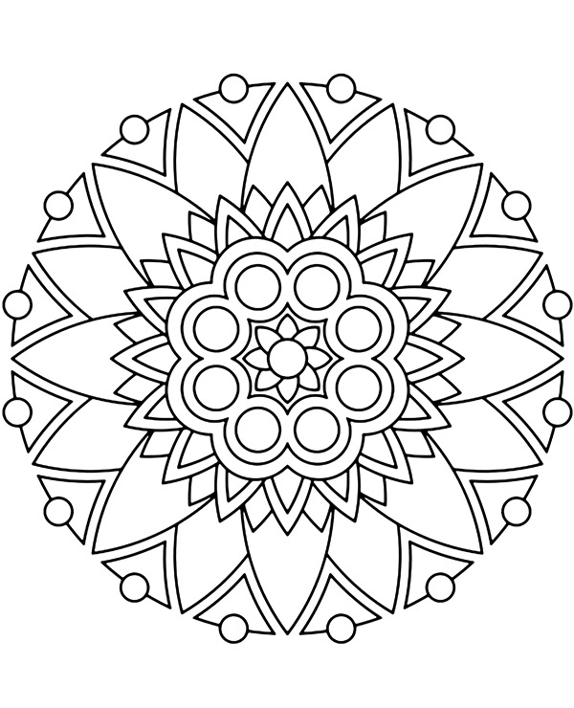
Sztuczne ognie nad miastem – malowanie w technice natryskowej.
Pracę wykonujemy krok po kroku, zgodnie z instrukcją.
Całą powierzchnię białej kartki malujemy czarną farbą. Odkładamy ją do wyschnięcia.
Z kolorowej gazety wycinamy zarys miasta, przyklejamy go na suchą czarną kartkę - na środku strony . Dookoła ilustracji pryskamy białą farbą, następnie robimy kleksy kolorowymi farbami, które rozmazujemy cienkim patyczkiem, nadając im formę wybuchających ogni.
Pomoce – biała kartka z bloku technicznego lub rysunkowego, patyczki, klej, pędzel, farby, woda, kubek, kolorowa gazeta.

20.04.2021r.
Dziś proponuję Wam przygotowanie smacznego i zdrowego deseru.
Przygotowanie soku owocowego lub sałatki z owoców.
Pomoce – narzędzia kucharskie, owoce.
Proszę o wykonanie wybranej potrawy według jednego z podanych przepisów. Pamiętajcie o dokładnym umyciu rąk przed zajęciami, uporządkowaniu miejsca pracy po nich.

Sok cytrynowo- pomarańczowy.
Wyciskami jedną cytrynę i dwie pomarańcze, mieszamy, wlewamy do szklanki.
Sałatka owocowa z jogurtem.
Składniki na sałatkę owocową z jogurtem
- 2 średnie banany
- garść ciemnych lub jasnych winogron
- 1 dojrzałe kiwi
- 1 dojrzałe jabłko lub dojrzała gruszka
- garść orzechów włoskich
- 4 łyżki kremowego jogurtu naturalnego

Banany , jabłko, gruszkę, kiwi obieramy, winogrona myjemy pod ciepłą wodą, orzechy kroimy na bardzo małe kawałeczki. Wszystkie składniki mieszamy , wkładamy do pucharków, polewamy jogurtem naturalnym. Smacznego!
Pamiętajcie o częstym spożywaniu owoców, gdyż zawierają one wartości odżywcze i witaminy niezbędne do prawidłowego funkcjonowania organizmu.

